新 书 推 荐


中文书名：《如何说爱你》
英文书名：HOW I SAY I LOVE YOU
作 者：Jess Bircham
出 版 社：PRH UK, Michael Joseph
代理公司：ANA/Jessica Wu
页 数：128页
出版时间：2026年8月
代理地区：中国大陆、台湾
审读资料：样张
类 型：成人漫画

内容简介：

不说“我爱你”，爱意也能有千万种表达。艺术家杰斯・伯查姆（Jess Bircham）通过治愈可爱的插画，探寻了爱的诸多呈现形式——它们见于行动之中、心意之内，也隐在日常细碎的举手投足间。

或许这份心意，是主动洗碗、沏一杯热茶，或是陪对方看其最爱的剧集；又或许，它简单到只是默默陪伴、耐心倾听。

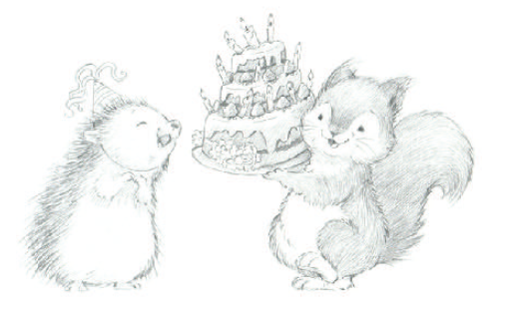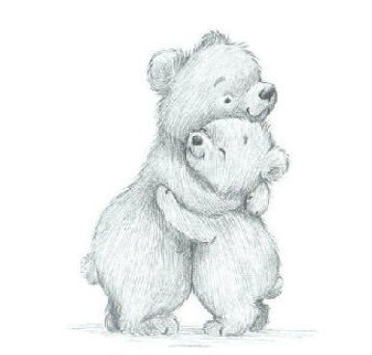

《如何说爱你》（HOW I SAY I LOVE YOU）是一本值得珍藏、并赠予至亲之人的暖心之作，无论是伴侣、孩子、父母还是挚友，都能从中感受到爱意。这部插画精美的作品，礼赞了形形色色的温情：从帮忙分担家务到一个治愈的拥抱，从一句善意的话语到一段静谧的陪伴，无一不是爱的模样。依托杰丝标志性的柔和画风，这本可爱的礼品书诠释了爱可“行”胜于“言”的真谛。它是赠予伴侣、父母、朋友或孩子的绝佳选择，亦是一份永恒的珍藏，时刻提醒着我们：爱无处不在，就藏在生活最微小的举动与最平凡的瞬间里。

作者介绍：


杰斯・伯查姆（Jess Bircham）从事儿童绘本插画创作已有14余年。她以灵动俏皮的角色造型与富有表现力的线条著称，为每一部执笔的故事都注入了温暖与想象力。杰斯原籍英国巴斯，其艺术灵感大多源于在英格兰乡村度过的童年时光。如今她定居美国华盛顿州，在山间居所与丈夫、两个儿子及一众小动物相伴，持续着插画创作。除了插画工作，杰斯还热衷于户外活动，尤其喜爱骑马，以及探寻居所周边的自然风光，这些景致也常常为她的创作带来灵感。她的社交媒体账号为：@jessbirchamillustration

感谢您的阅读！
请将反馈信息发至：版权负责人
Email：Rights@nurnberg.com.cn
安德鲁·纳伯格联合国际有限公司北京代表处
北京市海淀区中关村大街甲59号中国人民大学文化大厦1705室, 邮编：100872
电话：010-82504106, 传真：010-82504200
公司网址：http://www.nurnberg.com.cn
书目下载：http://www.nurnberg.com.cn/booklist_zh/list.aspx
书讯浏览：http://www.nurnberg.com.cn/book/book.aspx
视频推荐：http://www.nurnberg.com.cn/video/video.aspx
豆瓣小站：http://site.douban.com/110577/
新浪微博：安德鲁纳伯格公司的微博_微博 (weibo.com)
微信订阅号：ANABJ2002


